HỌC VIỆN CÔNG NGHỆ BƯU CHÍNH VIỄN THÔNG
KHOA CÔNG NGHỆ THÔNG TIN 1

BÁO CÁO BÀI TẬP LỚN
LẬP TRÌNH HƯỚNG ĐỐI TƯỢNG
MILESTONE 3 – UML DESIGN
ĐỀ TÀI SỐ 16
ONLINE EXAMINATION SYSTEM
Giảng viên hướng dẫn: | Phạm Hoàng Việt
Nhóm thực hiện: | Nhóm 2
Lớp: | D24CQCE07-B
Thành viên: | Đỗ Phạm Bảo Hoàng — B24DCCE098
 | Đỗ Thị Vân Anh — B24DCCE007
 | Nguyễn Hoàng Trung — B24DCCE273
 | Phan Tùng Dương — B24DCCE070

Hà Nội, năm học 2026 – 2027

1. MỤC TIÊU VÀ PHẠM VI THIẾT KẾ
Milestone 2 đã xác định 22 lớp nghiệp vụ cùng trách nhiệm của từng lớp. Milestone 3 biến các mô tả đó thành bản thiết kế đủ chi tiết để viết mã: mỗi lớp có thuộc tính với kiểu dữ liệu cụ thể, phương thức có chữ ký đầy đủ, quan hệ có bội số và chiều điều hướng, phân cấp kế thừa chỉ rõ phương thức nào trừu tượng và phương thức nào được ghi đè.
Ba việc được bổ sung so với Milestone 2:
- Thiết kế hai mẫu Factory và Strategy ở mức lớp, kèm các lớp cài đặt cụ thể.
- Thiết kế tầng DAO và cách ánh xạ lớp miền xuống bảng MySQL, do nhóm tự viết JDBC chứ không dùng ORM.
- Thiết kế cây ngoại lệ riêng của ứng dụng, chuẩn bị cho phần xử lý ngoại lệ ở Milestone 4.
Quy ước ký hiệu trong tài liệu: dấu + là public, dấu – là private, {abstract} đánh dấu phương thức trừu tượng, «interface» và «abstract» là stereotype của UML. Getter và setter thông thường không được liệt kê để sơ đồ dễ đọc.

2. KIẾN TRÚC TỔNG THỂ
Hệ thống chia thành bốn gói. Chiều phụ thuộc luôn đi từ trên xuống: view gọi service, service gọi DAO và thao tác trên các lớp miền, DAO chỉ làm việc với cơ sở dữ liệu. Không có mũi tên ngược lại: lớp miền không biết gì về JavaFX và không chứa câu lệnh SQL.
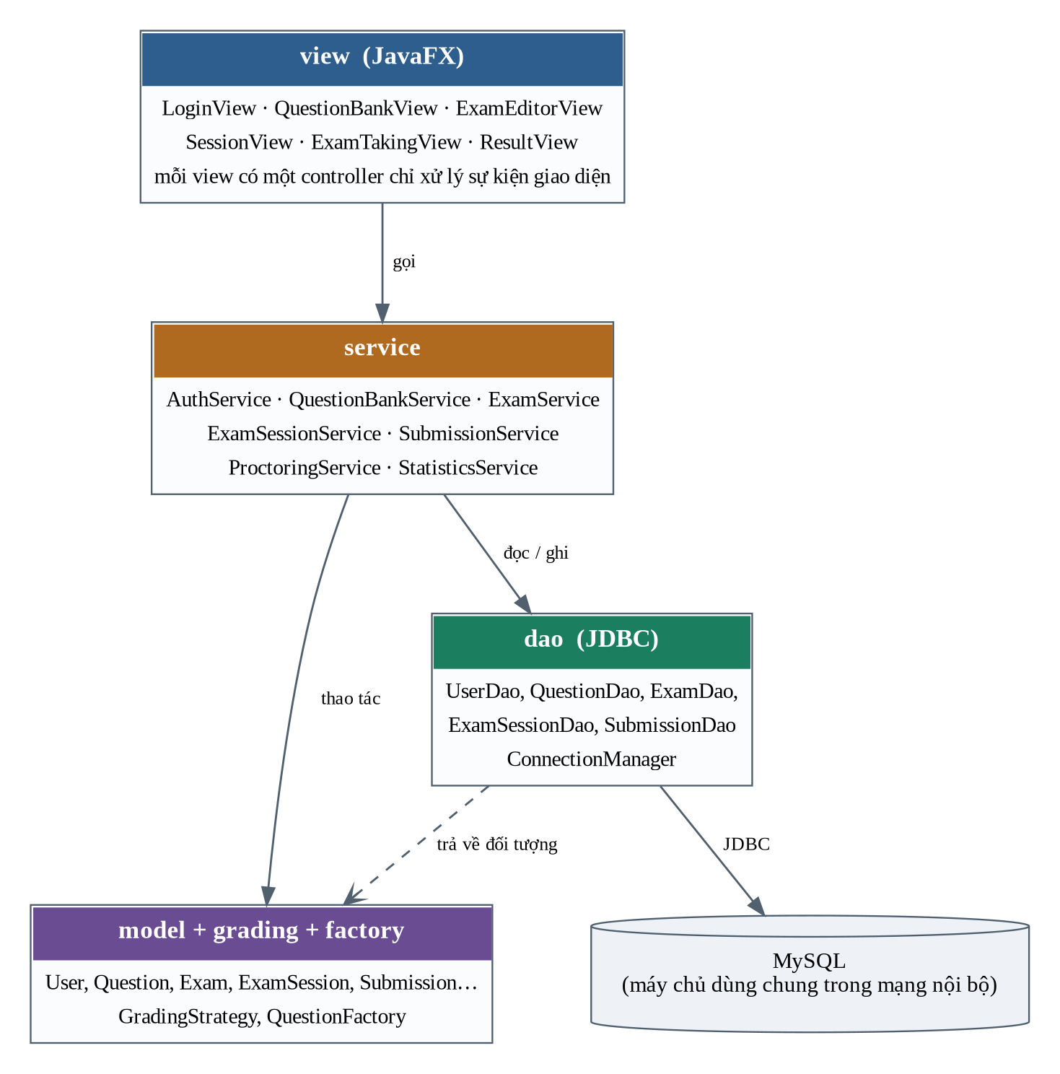
Hình 1. Kiến trúc gói của hệ thống
Gói | Vai trò và nguyên tắc
view | Các màn hình JavaFX và lớp controller đi kèm. Controller chỉ đọc dữ liệu từ ô nhập, gọi service và cập nhật giao diện. Mọi kiểm tra điều kiện nghiệp vụ đều nằm dưới tầng service.
service | Điều phối một nghiệp vụ trọn vẹn: mở giao dịch, gọi DAO, gọi phương thức của lớp miền, bắt ngoại lệ kỹ thuật và chuyển thành ngoại lệ ứng dụng.
model | Các lớp nghiệp vụ và hành vi của chúng. Đây là nơi chứa quy tắc tính điểm, điều kiện vào thi, đếm vi phạm.
grading, factory | Các lớp phục vụ hai mẫu thiết kế: chiến lược chấm điểm và nhà máy tạo câu hỏi.
dao | Một interface cho mỗi nhóm thực thể, một lớp cài đặt bằng JDBC, cộng với ConnectionManager quản lý kết nối tới MySQL.
Tách interface DAO khỏi lớp cài đặt JDBC để tầng service không phụ thuộc vào cách lưu trữ. Khi viết kiểm thử ở Milestone 6, nhóm có thể thay bằng lớp cài đặt giả lưu trong bộ nhớ mà không sửa service.

3. SƠ ĐỒ LỚP CHI TIẾT

3.1. Nhóm người dùng
User khai báo hai phương thức trừu tượng mà ba lớp con bắt buộc phải cài đặt. Nhờ vậy, phần kiểm tra quyền trong tầng service chỉ cần gọi user.canManage(subject) mà không phải kiểm tra kiểu cụ thể bằng chuỗi if lồng nhau.
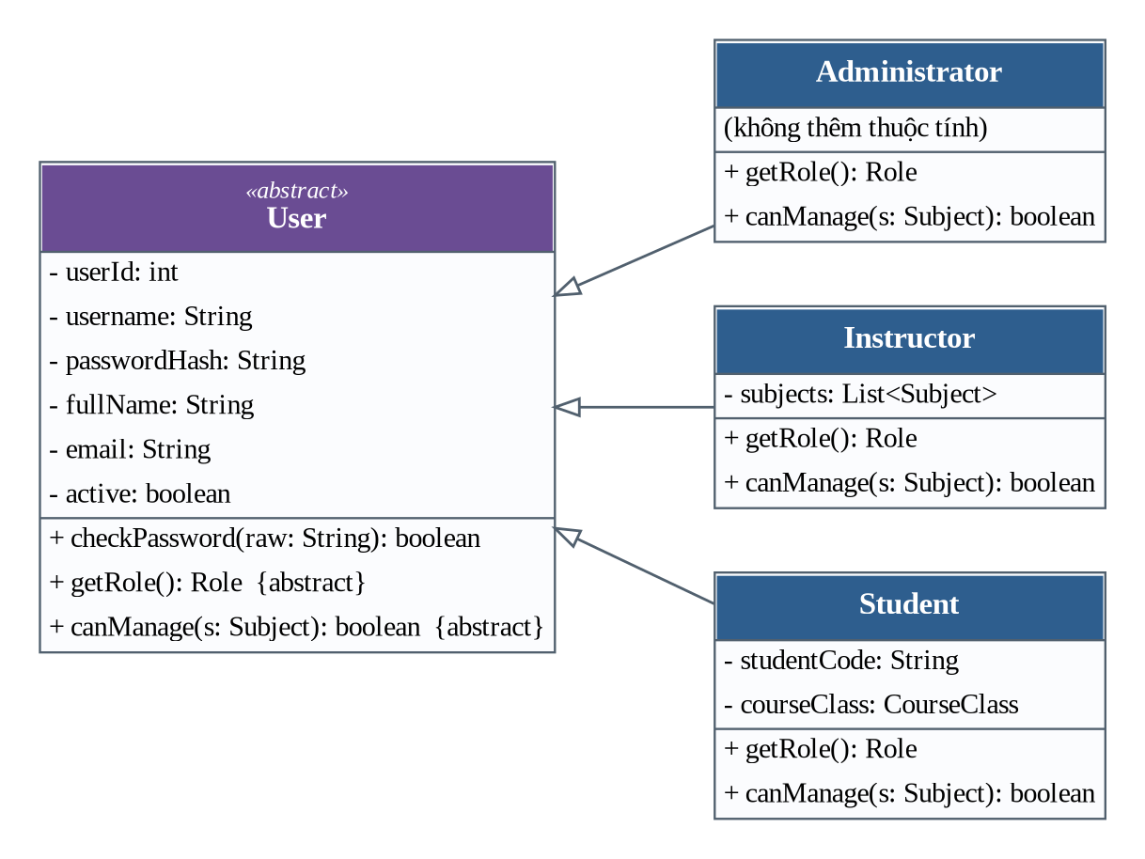
Hình 2. Sơ đồ lớp nhóm người dùng
Lớp | Cài đặt của canManage(Subject)
Administrator | Luôn trả về true: quản trị viên thao tác được trên mọi môn học.
Instructor | Trả về true nếu môn học nằm trong danh sách môn mình phụ trách.
Student | Luôn trả về false: thí sinh không quản lý nội dung học thuật.
Cùng một lời gọi, ba kết quả khác nhau, do kiểu thực tế của đối tượng quyết định lúc chạy. Đó là đa hình.

3.2. Ngân hàng câu hỏi và phân cấp câu hỏi
Question giữ phần chung của mọi câu hỏi và khai báo ba phương thức trừu tượng. Bốn lớp con khác nhau ở cách so khớp câu trả lời, nên mỗi lớp cài đặt theo cách riêng.
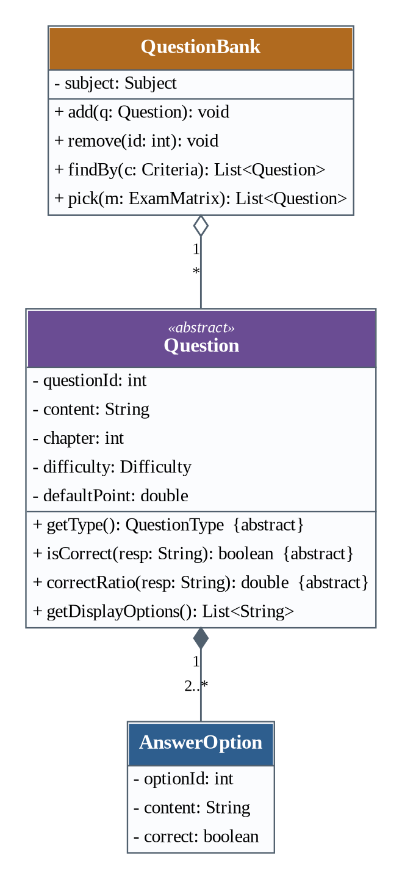
Hình 3. Ngân hàng câu hỏi và lớp Question
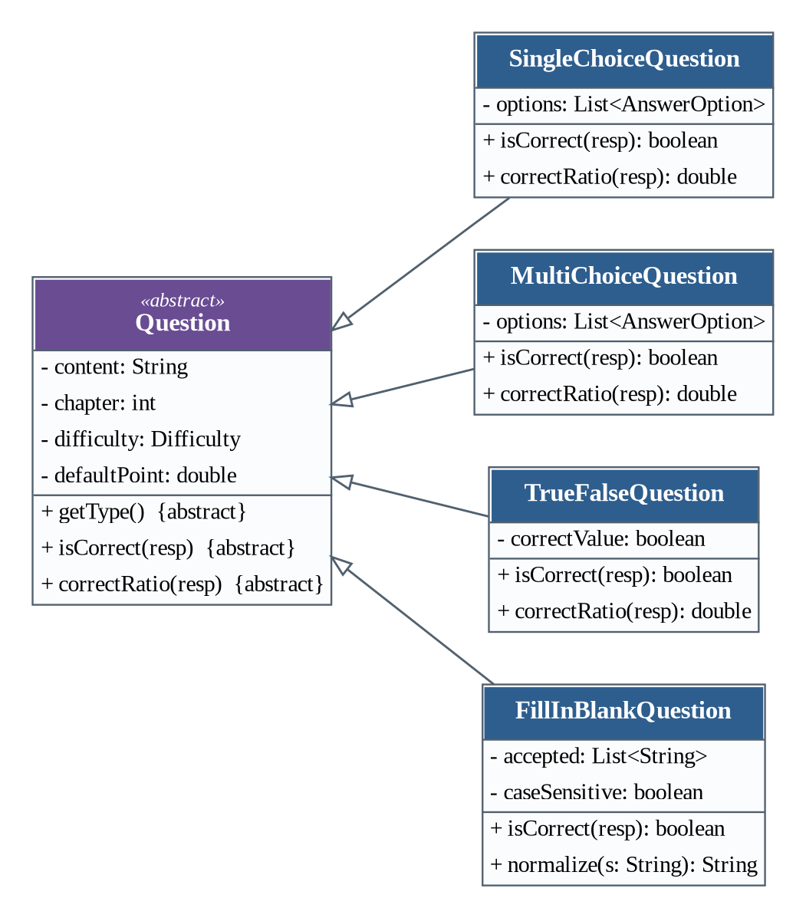
Hình 4. Phân cấp lớp câu hỏi
Lớp con | Cách cài đặt isCorrect và correctRatio
SingleChoiceQuestion | So sánh phương án được chọn với phương án duy nhất có correct = true. correctRatio chỉ trả về 0 hoặc 1.
MultiChoiceQuestion | So sánh tập phương án chọn với tập đáp án đúng. correctRatio trả về tỷ lệ số phương án đúng đã chọn, trừ đi phần chọn sai, chặn dưới ở 0.
TrueFalseQuestion | So sánh giá trị luận lý nhận được với correctValue.
FillInBlankQuestion | Chuẩn hóa chuỗi nhập (bỏ khoảng trắng thừa, đưa về chữ thường nếu caseSensitive = false) rồi đối chiếu với danh sách đáp án chấp nhận được.
Phương thức correctRatio tồn tại để lớp chiến lược chấm theo tỷ lệ dùng lại, thay vì phải biết câu hỏi thuộc loại nào. Nhờ vậy khi thêm một loại câu hỏi mới, các lớp chấm điểm không phải sửa.

3.3. Đề thi và ca thi
Điểm cần chú ý trong nhóm này là ExamItem. Nó giữ thứ tự và điểm riêng của câu hỏi trong một đề cụ thể, nên cùng một Question xuất hiện ở hai đề khác nhau vẫn có thang điểm khác nhau. Phương thức buildPaperFor của ExamSession trả về danh sách ExamItem đã trộn theo cấu hình, mỗi thí sinh nhận một thứ tự riêng.
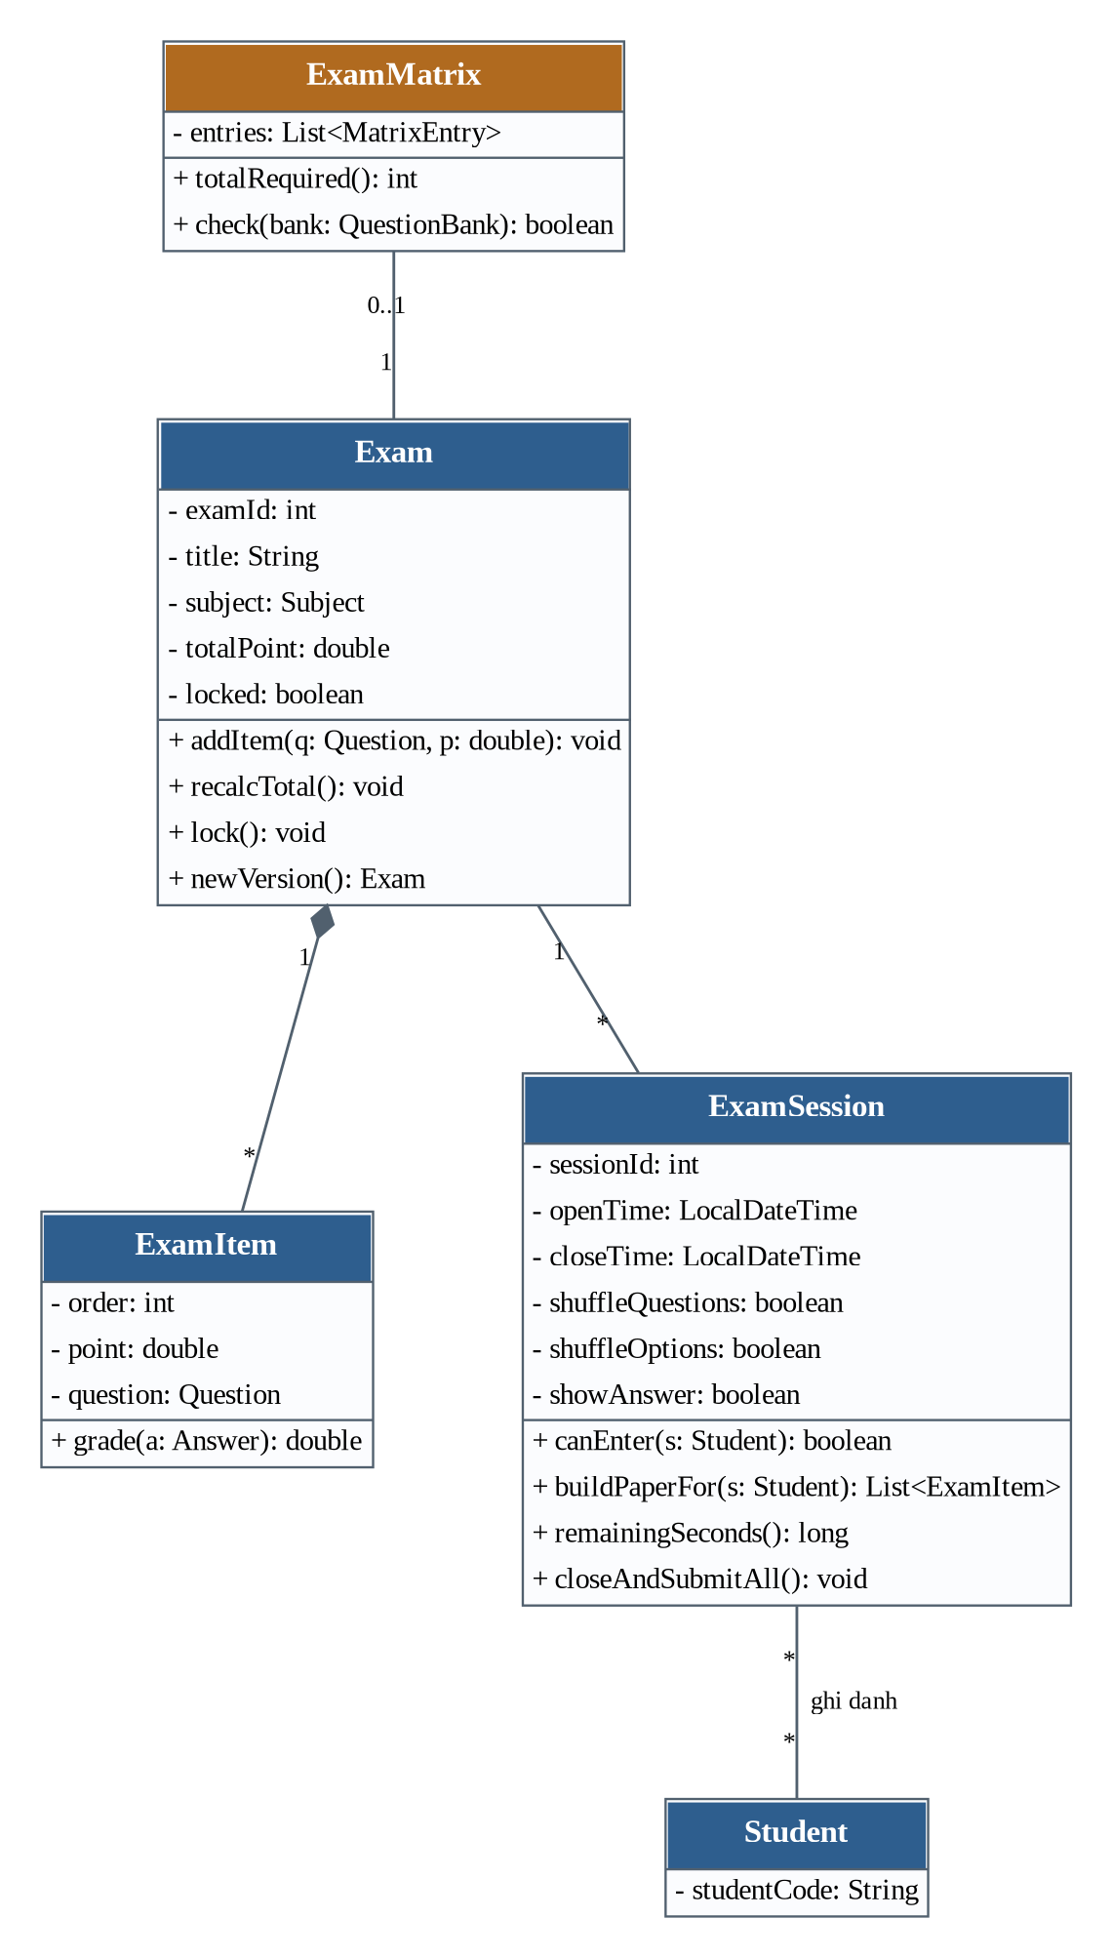
Hình 5. Sơ đồ lớp đề thi và ca thi

3.4. Bài làm và chiến lược chấm điểm
Submission là lớp nhiều trách nhiệm nhất, vì nó vừa giữ dữ liệu bài làm vừa quản lý vòng đời trạng thái của chính mình. Phương thức addViolation tăng bộ đếm và trả về số lần hiện tại; khi số này đạt 5, service gọi submit với lý do vi phạm.
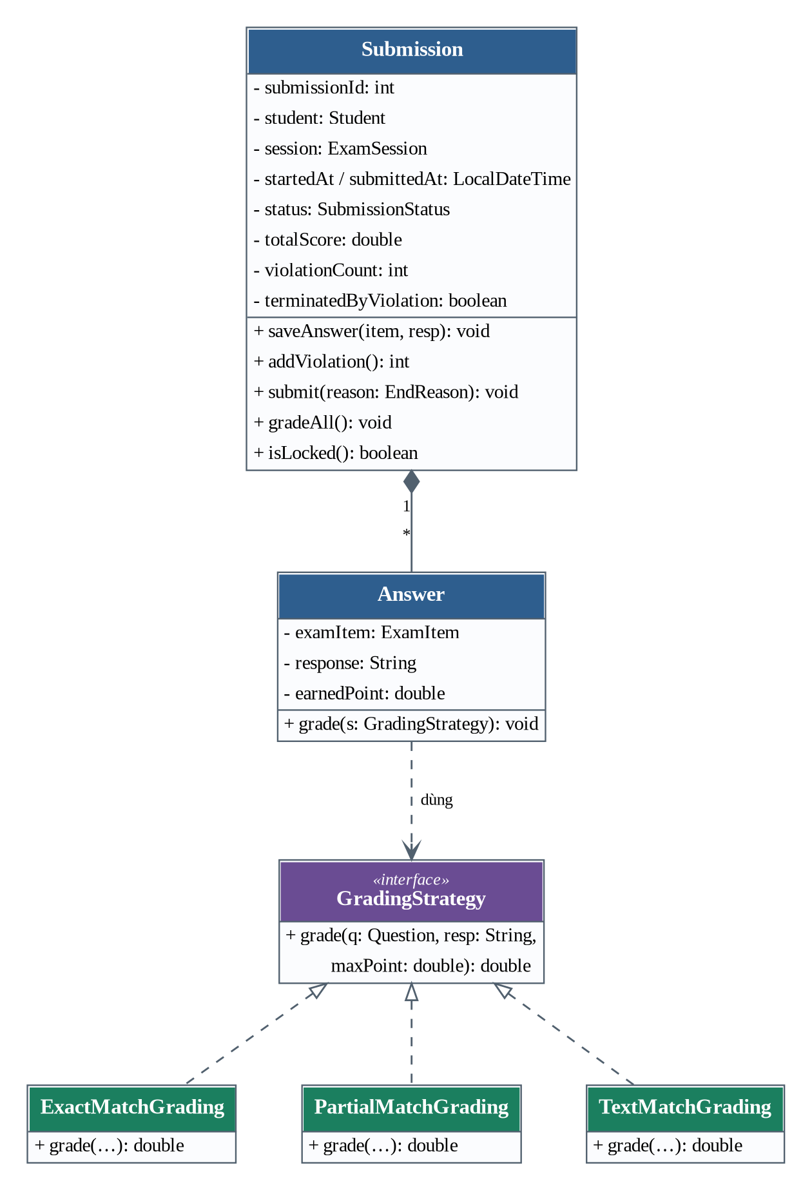
Hình 6. Sơ đồ lớp bài làm và các chiến lược chấm điểm
Lớp cài đặt | Quy tắc tính điểm
ExactMatchGrading | Trả về trọn điểm nếu isCorrect đúng, ngược lại trả về 0. Dùng cho câu một đáp án, đúng/sai và cho câu nhiều đáp án khi đề cấu hình chấm toàn phần.
PartialMatchGrading | Trả về correctRatio nhân với điểm tối đa của mục đề. Dùng cho câu nhiều đáp án khi đề cấu hình chấm theo tỷ lệ.
TextMatchGrading | Gọi isCorrect sau khi câu hỏi đã chuẩn hóa chuỗi. Dùng cho câu điền khuyết.
Chiến lược được chọn một lần cho cả đề thi và lưu trong cấu hình của Exam, nên đổi cách chấm chỉ là đổi một tham số chứ không phải sửa mã.

4. HAI MẪU THIẾT KẾ ĐƯỢC ÁP DỤNG

4.1. Factory – tạo đối tượng câu hỏi theo loại
Khi giảng viên lưu một câu hỏi mới hoặc khi DAO đọc một dòng từ bảng question, chương trình cần dựng đúng lớp con tương ứng với cột type. Nếu để logic này nằm rải rác thì mỗi nơi lại có một chuỗi switch, và thêm loại câu hỏi mới nghĩa là phải sửa tất cả những nơi đó. QuestionFactory gom việc tạo đối tượng về một chỗ duy nhất.
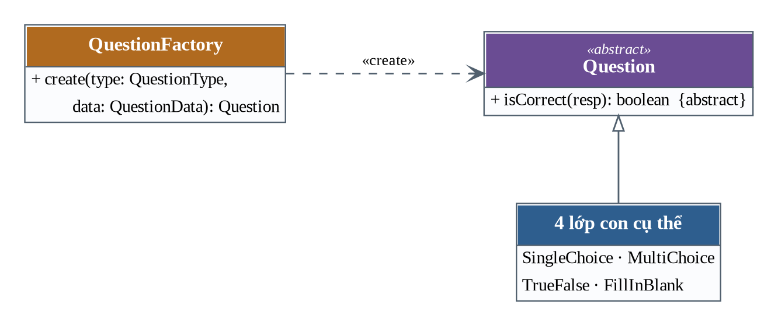
Hình 7. Mẫu Factory áp dụng cho việc tạo câu hỏi
Phần còn lại của chương trình chỉ làm việc với kiểu Question. Thêm một loại câu hỏi mới ở học kỳ sau chỉ cần viết thêm một lớp con và thêm một nhánh trong factory.

4.2. Strategy – thay đổi cách tính điểm
Cùng một câu hỏi nhiều đáp án có thể được chấm theo hai cách tùy quy định của đề thi. Nếu nhét cả hai cách vào lớp câu hỏi thì mỗi lần có quy định chấm mới lại phải sửa lớp đã chạy ổn định. Tách thành giao diện GradingStrategy với ba lớp cài đặt (xem Hình 6), lớp Answer chỉ cần gọi grade và không quan tâm bên trong tính thế nào.
Cả hai mẫu cùng phục vụ NFR-10.

5. KIỂU LIỆT KÊ VÀ QUAN HỆ GIỮA CÁC LỚP

5.1. Các kiểu liệt kê (enum)
Enum | Giá trị | Dùng ở đâu
Role | ADMIN, INSTRUCTOR, STUDENT | Kết quả của User.getRole(), dùng để điều hướng màn hình sau khi đăng nhập.
Difficulty | EASY, MEDIUM, HARD | Thuộc tính của Question và tiêu chí trong ExamMatrix.
QuestionType | SINGLE_CHOICE, MULTI_CHOICE, TRUE_FALSE, FILL_IN_BLANK | Tham số của QuestionFactory và cột type trong bảng question.
SubmissionStatus | IN_PROGRESS, SUBMITTED, GRADED | Trạng thái vòng đời của Submission.
EndReason | MANUAL, TIME_OUT, VIOLATION | Lý do kết thúc bài làm, truyền vào Submission.submit().
Dùng enum thay cho hằng số chuỗi giúp trình biên dịch bắt lỗi sai chính tả và giúp câu lệnh switch trong factory không bỏ sót trường hợp.

5.2. Bảng quan hệ đầy đủ
Quan hệ | Loại | Ghi chú thiết kế
User ← Administrator, Instructor, Student | Kế thừa | Lớp cha trừu tượng, ba lớp con ghi đè getRole và canManage.
Question ← 4 lớp con | Kế thừa | Lớp cha trừu tượng, các lớp con ghi đè isCorrect và correctRatio.
GradingStrategy ← 3 lớp cài đặt | Hiện thực hóa | Interface với một phương thức duy nhất.
QuestionBank – Question | Tập hợp 1 – * | Ngân hàng giữ danh sách tham chiếu, không sở hữu vòng đời câu hỏi.
Question – AnswerOption | Hợp thành 1 – 2..* | Xóa câu hỏi thì xóa luôn phương án, ràng buộc ON DELETE CASCADE ở mức bảng.
Exam – ExamItem | Hợp thành 1 – * | Mục đề không tồn tại ngoài đề thi.
ExamItem – Question | Liên kết * – 1 | Nhiều đề tham chiếu cùng một câu hỏi.
Exam – ExamMatrix | Liên kết 1 – 0..1 | Chỉ đề sinh tự động mới có ma trận.
Exam – ExamSession | Liên kết 1 – * | Một đề dùng cho nhiều ca thi.
ExamSession – Student | Liên kết * – * | Bảng trung gian session_student lưu danh sách dự thi.
ExamSession – Submission | Liên kết 1 – * | Ràng buộc duy nhất (session_id, student_id) bảo đảm mỗi thí sinh một bài làm.
Submission – Answer | Hợp thành 1 – * | Câu trả lời thuộc về bài làm.
Answer – GradingStrategy | Phụ thuộc | Chiến lược được truyền vào phương thức, không lưu thành thuộc tính.

6. THIẾT KẾ TẦNG DAO VÀ ÁNH XẠ CƠ SỞ DỮ LIỆU
Mỗi nhóm thực thể có một interface DAO và một lớp cài đặt bằng JDBC. Interface khai báo thao tác theo ngôn ngữ nghiệp vụ, không lộ chi tiết SQL ra ngoài.
Interface | Các phương thức chính
UserDao | findByUsername(String), findById(int), save(User), findStudentsOfClass(int), findAll()
QuestionDao | findById(int), findBySubject(int, Criteria), save(Question), delete(int), isUsedInExam(int)
ExamDao | findById(int), save(Exam), findItemsOf(int), lock(int)
ExamSessionDao | findById(int), findOpenSessionsOf(int), findStudentsOf(int), serverTime()
SubmissionDao | findBySessionAndStudent(int, int), save(Submission), saveAnswer(Answer), increaseViolation(int), findAllOfSession(int)
Ánh xạ lớp miền xuống bảng theo nguyên tắc mỗi lớp một bảng, riêng phân cấp Question dùng một bảng chung kèm cột type (chiến lược single-table), vì bốn lớp con chỉ khác nhau vài cột và cách làm này tránh phải nối bảng khi lấy đề thi.
Lớp | Bảng | Ghi chú ánh xạ
User và ba lớp con | user | Cột role phân biệt vai trò; các cột riêng của Student để trống với vai trò khác.
Question và bốn lớp con | question | Cột type quyết định lớp con; đáp án của câu điền khuyết lưu trong bảng answer_option với cờ correct.
AnswerOption | answer_option | Khóa ngoại question_id, xóa theo cascade.
Exam, ExamItem | exam, exam_item | exam_item giữ order và point riêng của từng đề.
ExamSession | exam_session | Lưu open_time, close_time và ba cờ cấu hình.
Submission, Answer | submission, answer | submission có violation_count, terminated_by_violation và ràng buộc duy nhất theo (session_id, student_id).
Thời gian chuẩn lấy bằng truy vấn NOW() qua ExamSessionDao.serverTime() chứ không dùng đồng hồ máy trạm. Đây là điểm bắt buộc, vì thí sinh ngồi ngay trên máy chạy ứng dụng và có thể chỉnh giờ hệ thống.
Về bảo mật, ứng dụng dùng hai tài khoản MySQL khác nhau: tài khoản của giảng viên và quản trị viên có quyền đầy đủ, tài khoản dùng cho màn hình thi chỉ đọc được khung nhìn v_exam_item_for_student. Khung nhìn này không chứa cột đánh dấu đáp án đúng.

7. THIẾT KẾ XỬ LÝ NGOẠI LỆ
Ngoại lệ của ứng dụng được gom về một gốc chung để tầng view chỉ cần bắt một kiểu và hiển thị thông điệp thân thiện, thay vì bắt riêng từng loại.
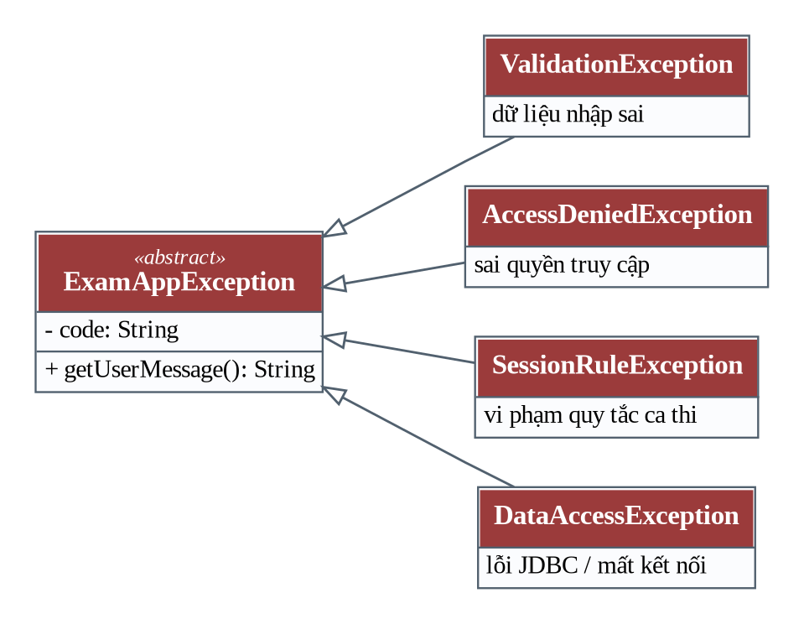
Hình 8. Phân cấp lớp ngoại lệ tự định nghĩa
Lớp ngoại lệ | Ném ra khi nào
ValidationException | Dữ liệu nhập không hợp lệ: câu hỏi chưa có đáp án đúng, đề thi tổng điểm bằng 0, ma trận đề vượt quá số câu hiện có.
AccessDeniedException | Người dùng thao tác trên môn học hoặc ca thi không thuộc quyền của mình.
SessionRuleException | Vi phạm quy tắc ca thi: vào thi ngoài giờ, vào lại sau khi đã nộp, gửi câu trả lời khi bài đã khóa.
DataAccessException | Bọc SQLException của JDBC. Tầng service bắt SQLException và ném lại kiểu này, nhờ đó tầng trên không phải import gì từ java.sql.
Ba lớp đầu là ngoại lệ nghiệp vụ và có thông điệp hiển thị trực tiếp cho người dùng. DataAccessException thì ngược lại: ghi chi tiết vào nhật ký, còn người dùng chỉ thấy thông báo chung về việc mất kết nối tới máy chủ.

8. KIỂM TRA THIẾT KẾ
Nhóm đối chiếu bản thiết kế với các yêu cầu then chốt của Milestone 1, xem yêu cầu nào đã có chỗ thực hiện:
Yêu cầu | Thực hiện ở đâu trong thiết kế
FR-09 bốn loại câu hỏi | Bốn lớp con của Question, tạo qua QuestionFactory.
FR-15 sinh đề theo ma trận | ExamMatrix.check() và QuestionBank.pick().
FR-18 trộn đề | ExamSession.buildPaperFor() trộn danh sách ExamItem và các phương án.
FR-21 điều kiện vào thi | ExamSession.canEnter() kết hợp SubmissionDao.findBySessionAndStudent().
FR-23 đếm ngược | ExamSession.remainingSeconds() tính theo giờ máy chủ.
FR-28, FR-29 đếm vi phạm | Submission.addViolation() và ProctoringService; đủ 5 lần thì gọi submit(VIOLATION).
FR-31, FR-32 chấm điểm | Submission.gradeAll() gọi Answer.grade() với chiến lược của đề thi.
FR-34 thống kê | StatisticsService đọc qua SubmissionDao.findAllOfSession().
Hai điểm nhóm tự thấy cần theo dõi: Submission hiện giữ khá nhiều trách nhiệm, có thể phải tách phần đếm vi phạm ra khi refactor ở Milestone 5; và ExamSession vừa giữ cấu hình vừa sinh đề, nếu sau này thêm kiểu trộn đề khác thì nên đưa phần sinh đề thành một lớp riêng.

9. KẾT LUẬN VÀ ĐỊNH HƯỚNG MILESTONE 4
Milestone 3 đã hoàn thiện sơ đồ lớp cho bốn nhóm chính, thiết kế hai mẫu Factory và Strategy, năm interface DAO kèm cách ánh xạ xuống chín bảng MySQL, năm kiểu liệt kê và bốn lớp ngoại lệ. Đến đây đã đủ chi tiết để chia việc và bắt đầu viết mã.
Công việc của Milestone 4:
- Viết script tạo bảng và dữ liệu mẫu, dựng ConnectionManager và năm lớp DAO bằng JDBC.
- Cài đặt các lớp miền cùng hai mẫu thiết kế, dùng Java Collections cho các danh sách câu hỏi, mục đề và câu trả lời.
- Cài đặt cây ngoại lệ và quy ước bắt ngoại lệ tại ranh giới giữa service và view.
- Dựng các màn hình JavaFX theo thứ tự: đăng nhập, ngân hàng câu hỏi, tạo đề, ca thi, màn hình làm bài, màn hình kết quả.
- Chia việc theo màn hình kèm phần service tương ứng, tránh để một người làm toàn bộ tầng DAO thành nút thắt.

